**关于因暴雨受灾的情况报告**

7月28日以来，受台风“杜苏芮”北上偏东气流影响，我乡境内出现暴雨、局地大暴雨天气过程。自降雨以来，我乡第一时间部署开展了隐患排查、受灾群众转移安置及抢险救灾等工作，全乡未出现因暴雨导致人员伤亡情况。财产损失情况为2户房屋倒塌，涉及2人，其中靳家院村1户1人、安乐村1户1人，现2人均已分散转移安置；2户住房严重受损，共有5间；预计直接经济损失12万元。

后附：倒塌房屋相关照片

靳家院村 赵玉兰

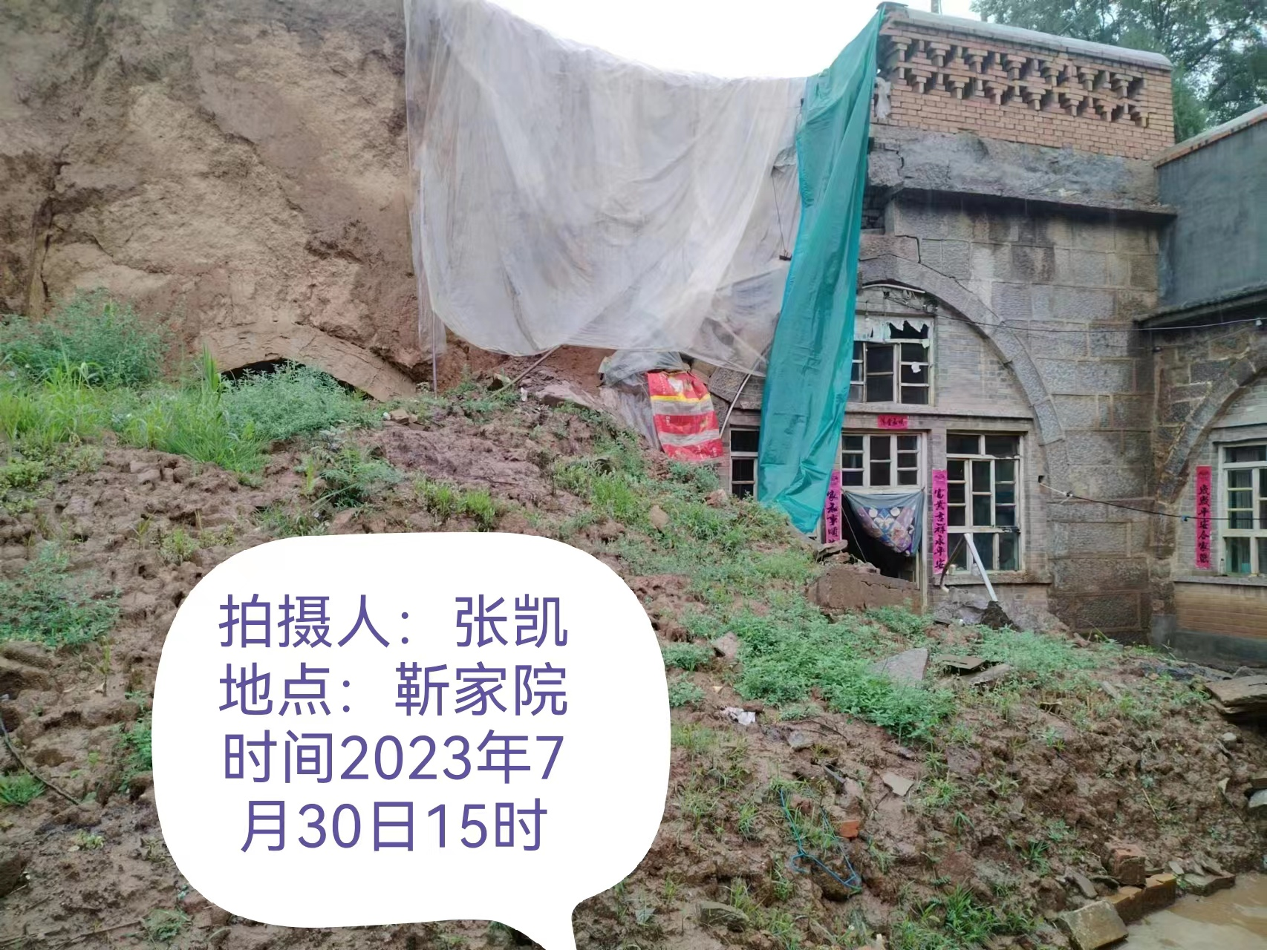

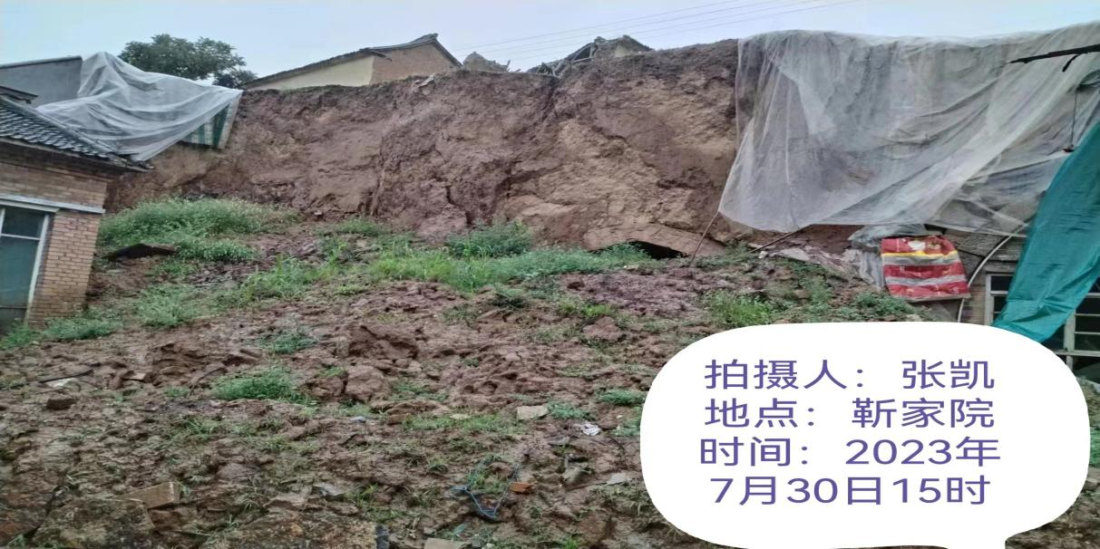



安乐村 白四孩

